C++程序设计实验报告3

计算机１２０２ 张艺瀚 ２０１２３８５２

实验要求

（1）编写一个函数把华氏温度转换为摄氏温度，转换公式如下
C=（F-32）*5/9

源程序：

#include <iostream>
#include <cmath>
using namespace std;

float Convert(float TempFer)
{
return (TempFer - 32)* 5/9;
}

int main()
{
float F;

cout << "Please input the value of F: ";
cin >> F;
cout << "The value of C is: " << Convert(F) << endl;

return 0;
}

运行结果：

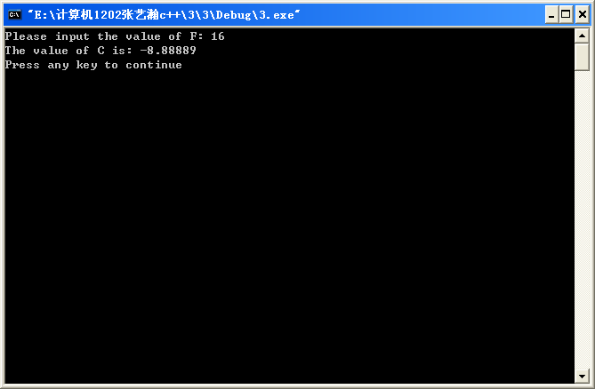

（2）编写重载函数Max1可分别求两个整数，三个整数，两个双精度数，三个双精度数的最大值。

源程序：

#include <iostream>
#include <cmath>
using namespace std;

int max(int a, int b)
{
return (a > b) ? a : b;
}

int max(int a, int b, int c)
{
return (a > max(b, c)) ? a : max(b, c);
}

double max(double a, double b)
{
return (a > b) ? a : b;
}

double max(double a, double b, double c)
{
return (a > max(b, c)) ? a : max(b, c);
}

int main()
{
int a, b, c;
float x, y, z;

cout << "Please input 2 int numbers: ";
cin >> a >> b;
cout << "The maximum of these 2 int numbers is: " << max(a, b) << endl;

cout << "Please input 3 int numbers: ";
cin >> a >> b >> c;
cout << "The maximum of these 3 int numbers is: " << max(a, b, c) << endl;

cout << "Please input 2 double numbers: ";
cin >> x >> y;
cout << "The maximum of these 2 double numbers is: " << max(x, y) << endl;

cout << "Please input 3 double numbers: ";
cin >> x >> y >> z;
cout << "The maximum of these 3 double numbers is: " << max(x, y, z) << endl;

return 0;
}

运行结果：

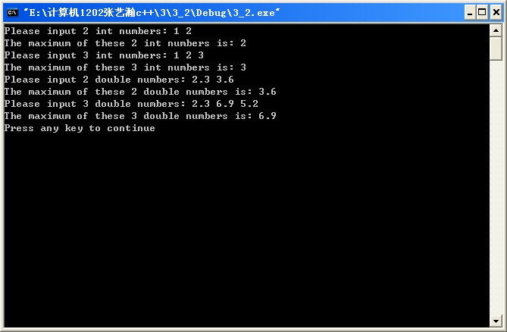

（3）使用系统函数pow(x,y)计算xy的值，注意包含头文件math.h。

源程序：

#include <iostream>
#include <cmath>
using namespace std;

int main()
{
int a, b;

cout << "Please input 2 int numbers: ";
cin >> a >> b;
cout << "The value of pow(a, b) is: ";
cout << pow(a, b) << endl;

return 0;
}

运行结果：

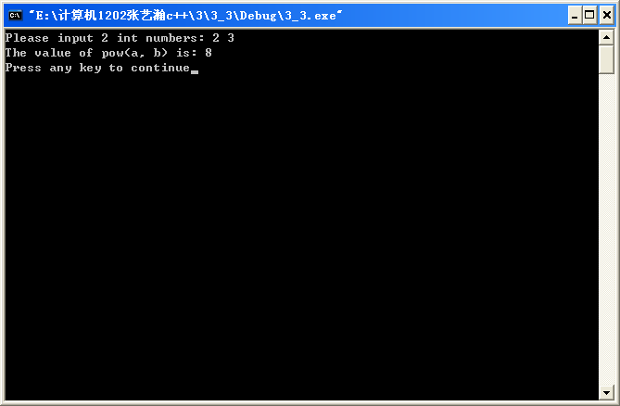

（4）用递归的方法编写函数求Fibonacci级数，观察递归调用的过程

源程序：

//lab3_5
#include<iostream.h>
int fib(int n);
int main()
{
int n,answer;
cout<<”Enter number:”;
cin>>n;
cout<<”\n\n”;
answer=fib(n);
cout<<answer<<”is the”<<n<<”th Fibonacci number\n”;
return 0;
}
int fib(int n)
{
cout<<”Processing fib(“<<n<<”)…”;
if(n<3)
{
cout<<”Reutrn 1!\n”;
return(1);
}
else
{
cout<<”Call fib(“<<n-2<<”)and fib(“<<n-1<<”).\n”;
return(fib(n-2)+fib(n-1));
}
}

运行结果：

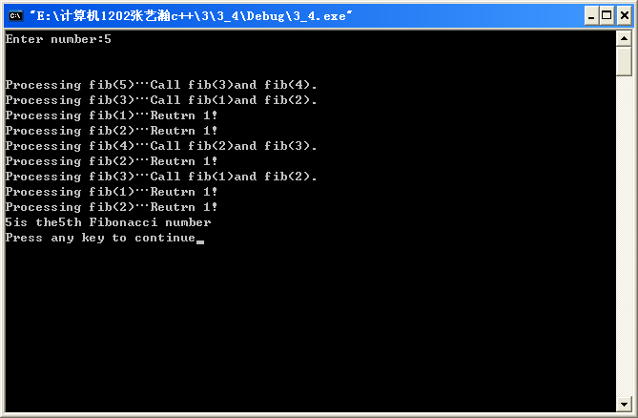
心得体会：

本次试验使我对重载函数的理解更加深入，对debug的运用更加熟稔，达到了实验的目的。

